Prípravok na ochranu rastlín pre profesionálnych používateľov
PROXANIL®

Fungicíd vo forme kvapalného suspenzného koncentrátu určený na ochranu zemiakov proti plesni zemiakovej.

Účinná látka:
Propamocarb  Cymoxanil | 335 g/l  (30,9 % hm)  50 g/l  (4,61 % hm) |  | t.j. vo forme propamocarb hydrochlorid v obsahu 400 g/l (36,9 % hm)
Látky nebezpečné pre zdravie, ktoré prispievajú ku klasifikácii prípravku: Cymoxanil CAS 57966-95-7, Propamocarb CAS: 25606-41-1

Označenie prípravku

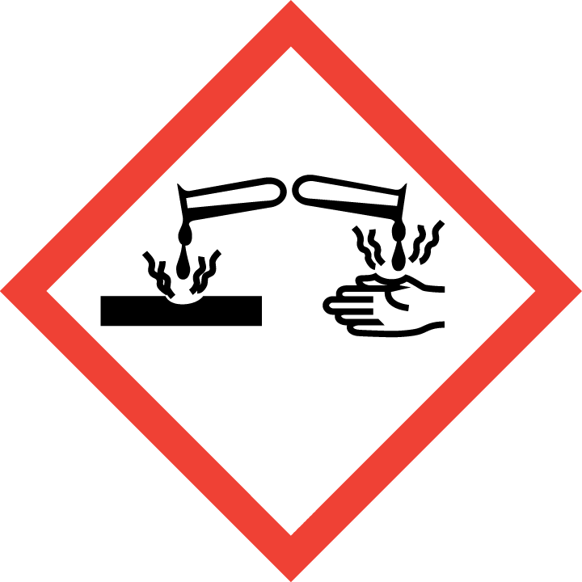 |  |  | 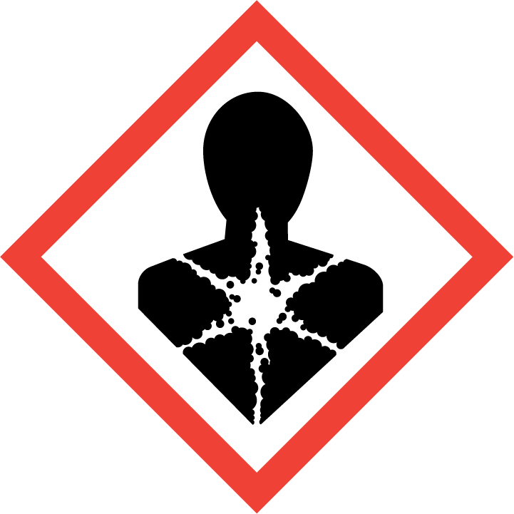 | 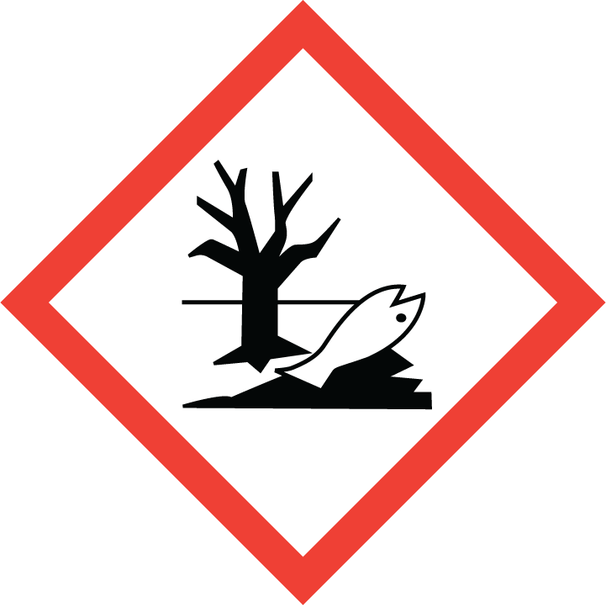
GHS05 | GHS07 |  | GHS08 | GHS09
Pozor
H290 |  | Môže byť korozívna pre kovy.
H317 |  | Môže vyvolať alergickú kožnú reakciu.
H361fD |  | Podozrenie z poškodzovania plodnosti. Podozrenie z poškodzovania nenarodeného dieťaťa.
H411 |  | Toxický pre vodné organizmy, s dlhodobými účinkami.
EUH401 |  | Dodržiavajte návod na používanie, aby ste zabránili vzniku rizík pre zdravie ľudí a životné prostredie.
P201 |  | Pred použitím sa oboznámte s osobitnými pokynmi.
P202  P234 |  | Nepoužívajte, kým si neprečítate a nepochopíte všetky bezpečnostné opatrenia.  Uchovávajte iba v pôvodnej nádobe.
P261 |  | Zabráňte vdychovaniu prachu/dymu/plynu/hmly/pár/aerosólov.
P273  P280 |  | Zabráňte uvoľneniu do životného prostredia.  Noste ochranné rukavice/ochranný odev/ochranné okuliare/ochranu tváre.
P302+P352 |  | Pri kontakte s pokožkou: umyte dostatočným množstvom vody a mydla.
P308+P313 |  | Po expozícii alebo podozrení z nej: Vyhľadajte lekársku pomoc/starostlivosť.
P333+P313 |  | Ak sa prejaví podráždenie pokožky alebo sa vytvoria vyrážky: vyhľadajte lekársku pomoc/starostlivosť.
P391 |  | Zozbierajte uniknutý produkt.
P405  P501 |  | Uchovávajte uzamknuté.  Zneškodnite obsah/nádobu na skládku nebezpečného odpadu alebo odovzdajte na likvidáciu subjektu, ktorý má oprávnenie na zber, recykláciu a zneškodňovanie prázdnych obalov v súlade s platným zákonom o odpadoch.

SP1 Neznečisťujte vodu prípravkom alebo jeho obalom (Nečistite aplikačné zariadenie v blízkosti povrchových vôd/Zabráňte kontaminácii prostredníctvom odtokových kanálov z poľnohospodárskych dvorov a vozoviek).

Z4 Riziko vyplývajúce z použitia prípravku pri dodržaní predpísanej dávky alebo koncentrácie je pre domáce, hospodárske a voľne žijúce zvieratá relatívne prijateľné.
Vt5 Riziko vyplývajúce z použitia prípravku pri dodržaní predpísanej dávky alebo koncentrácie je pre vtáky prijateľné.
Vo2 Pre ryby a ostatné vodné organizmy jedovatý.
V3 Riziko prípravku je prijateľné pre dážďovky a iné pôdne makroorganizmy.
Vč3 Prípravok pre včely s prijateľným rizikom pri dodržaní predpísanej dávky alebo koncentrácie.
Prípravok je pre populácie užitočných článkonožcov s prijateľným rizikom.

Zákaz používania prípravku v 1. ochrannom pásme zdrojov pitných vôd!
PHO1 Prípravky sú vylúčené z použitia vo vnútornej časti 2. ochranného pásma zdrojov podzemných i povrchových vôd (pokiaľ nie je v konkrétnych prípadoch 2. ochranné pásmo rozdelené na vnútornú a vonkajšiu časť, platí zákaz pre celé 2. pásmo).
Dbajte o to, aby sa prípravok v žiadnom prípade nedostal do tečúcich a stojatých vôd vo voľnej prírode!
Neaplikujte v blízkosti hladín tečúcich a stojatých vôd! Dodržiavajte ochrannú zónu!
Zákaz vylievania nespotrebovaných zvyškov do verejnej kanalizácie!
Uložte mimo dosahu zvierat!
PRÍPRAVOK V TOMTO VEĽKOSPOTREBITEĽSKOM BALENÍ NESMIE BYŤ PONÚKANÝ ALEBO PREDÁVANÝ ŠIROKEJ VEREJNOSTI!

Držiteľ autorizácie: | Arysta LifeScience Benelux Sprl.  Rue de Rénory 26/1  B-4102 Ougrée  Belgické kráľovstvo
Číslo autorizácie ÚKSÚP: | 19-00638-AU
Dátum výroby: | uvedené na obale
Číslo výrobnej šarže: | uvedené na obale
Balenie: | 5 l, 10 l a 20 l HDPE kanister

PÔSOBENIE PRÍPRAVKU
Prípravok PROXANIL obsahuje účinné látky cymoxanil a propamocarb hydrochlorid. Propamocarb-hydrochlorid, ktorý patrí do skupiny karbamátov, je systémovo pôsobiaca účinná látka. U patogénnych húb ovplyvňuje syntézu fosfolipidov a mastných kyselín, čím je narušovaná tvorba bunkových membrán. Negatívne ovplyvňuje rast mycélia, produkciu a klíčenie zoospór. Cymoxanil (účinná látka patriaca do skupiny kyanoacetamidoxímov) pôsobí kuratívne a lokálne systémovo. Zabraňuje klíčeniu spór patogéna, ako aj tvorbe haustórií a rastu mycélia húb. Rýchly príjem a transport cymoxanilu v ošetrených rastlinách, je rozvádzaný translaminárne, tj. od jednej strany listu k druhej a čiastočne do nových neošetrených prírastkov rastliny.

NÁVOD NA POUŽITIE
Plodina | Účel použitia | Dávka/ha | Ochranná doba | Poznámka
zemiak | pleseň zemiaková | 2,5 l | 14 dní

POKYNY PRE APLIKÁCIU
Zemiak
Prípravok aplikujte od fázy, keď je základ 1. bočného výhonku viditeľný (väčší ako 5 cm) do fázy keď je 50% listov hnedastých (BBCH 21-95), najneskôr v čase prejavenia prvých príznakov choroby alebo podľa signalizácie.
Dávka vody: 300 l/ha
Maximálny počet aplikácií: 4x
Minimálny interval medzi aplikáciami: 7 dní

INFORMÁCIE O MOŽNEJ FYTOTOXICITE, ODRODOVEJ CITLIVOSTI A VŠETKÝCH ĎALŠÍCH PRIAMYCH A NEPRIAMYCH NEPRIAZNIVÝCH ÚČINKOCH NA RASTLINY ALEBO RASTLINNÉ PRODUKTY
Nie sú známe.

OPATRENIA PROTI VZNIKU REZISTENCIE
Účinná látka cymoxanil patrí do skupiny kyanoacetamidoxímov (FRAC CODE: 27). Na predchádzanie vzniku rezistencie podľa možnosti striedajte prípravky s rôznym mechanizmom účinku..Podľa klasifikácie FRAC je účinná látka propamocarb (FRAC kód 28, mechanizmus účinku F4, karbamáty), z hľadiska vzniku rezistencie málo až stredne riziková, doteraz však rezistencia k propamocarbu nebola zistená.

VPLYV NA ÚRODU
Pre povolený rozsah a spôsob použitia prípravku nemá aplikácia prípravku negatívny vplyv na úrodu.

VPLYV NA NÁSLEDNÉ, NÁHRADNÉ A SUSEDIACE PLODINY
Propamokarb HCl a cymoxanil sa používajú už mnoho rokov na viacerých plodinách vrátane zemiakov a nie je známy žiaden negatívny vplyv na následné a náhradné plodiny. Zabráňte úletu postrekovej kvapaliny na susediace plodiny.

VPLYV NA UŽITOČNÉ A INÉ NECIEĽOVÉ ORGANIZMY
Nie je známy.

PRÍPRAVA POSTREKOVEJ KVAPALINY A ZNEŠKODNENIE OBALOV
Odmerané množstvo prípravku vlejte do nádrže postrekovača naplnenej do polovice vodou a za stáleho miešania doplňte na požadovaný objem. Prázdny obal z tohto prípravku vypláchnite vodou a to buď ručne (3 krát po sebe) alebo v primiešavacom zariadení, ktoré je súčasťou postrekovača. Výplachovú vodu vlejte do nádrže postrekovača a obal odovzdajte vášmu zmluvnému subjektu, ktorý má oprávnenie na zber a zneškodňovanie prázdnych obalov. Pripravte len také množstvo postrekovej kvapaliny, ktoré spotrebujete. Zákaz opätovného použitia obalu alebo jeho použitia na iné účely!

ČISTENIE APLIKAČNÉHO ZARIADENIA
Aby nedošlo neskôr k poškodeniu iných plodín ošetrovaných postrekovačom, všetky stopy prípravku musia byť ihneď po ukončení postreku odstránené. Odporúčame postupovať nasledovne: po vypustení postrekovača vypláchnite nádrž, ramená a trysky čistou vodou (štvrtinou objemu nádrže postrekovača) po dobu aspoň 10 minút, a nádrž opätovne vyprázdnite. Naplňte nádrž do polovice čistou vodou a pridajte detergent alebo roztok uhličitanu sodného. V prípade použitia detergentu postupujte podľa návodu na jeho použitie. Týmto roztokom prepláchnite ramená a trysky a nechajte stáť 10 minút za súčasného miešania. Potom nádrž vypustite. Opätovne naplňte nádrž postrekovača čistou vodou a prepláchnite ramená a trysky. Postrekové trysky a filter musia byť čistené samostatne.

BEZPEČNOSTNÉ OPATRENIA
Príprava postrekovej kvapaliny: pri príprave postrekovej kvapaliny používať ochranný pracovný odev odolný voči chemikáliám, gumovú/PVC zásteru, rukavice odolné voči chemikáliám, ochranný štít na tvár resp. ochranné okuliare, respirátor na ochranu dýchacích orgánov a gumovú pracovnú obuv.

Aplikácia: pri aplikácii postreku používať ochranný celotelový pracovný odev, rukavice vhodné pre prácu s chemickými látkami, ochranný štít na tvár resp. ochranné okuliare, respirátor na ochranu dýchacích orgánov a gumovú pracovnú obuv.

Poškodené ochranné pracovné prostriedky je potrebné urýchlene vymeniť.

Počas práce a po nej, až do vyzlečenia pracovného odevu a umytia tváre a rúk teplou vodou a mydlom nejedzte, nepite a nefajčite.
V prípade, ak sa nepoužíva jednorazový ochranný pracovný odev, je potrebné pracovný odev po ukončení práce vyprať.

Pracovníci následne vstupujúci do ošetrených porastov musia mať primerané pracovné oblečenie (pracovný odev s dlhými rukávmi, dlhé nohavice) a vhodnú pracovnú obuv.
Do ošetrených porastov je možné vstupovať' až po úplnom zaschnutí postreku na rastlinách, najskôr po 24 h od postreku.

Postrek sa smie vykonávať len za bezvetria alebo mierneho vánku, a v tom prípade v smere po vetre, aby nebola zasiahnutá obsluha a ďalšie osoby.

Postrek nesmie zasiahnuť' susedné kultúry!

Ochranné opatrenia stanovené s cieľom chrániť' zdravie miestnych obyvateľov (rezidentov) a náhodne sa vyskytujúcich okolostojacich osôb:
Vzdialenosť' medzi hranicou ošetrenej plochy nesmie byt' menšia ako 10 m od hranice oblasti využívanej zraniteľnými skupinami o obyvateľov.
Pod oblasťami vyžívanými zraniteľnými skupinami obyvateľov sa v tomto kontexte považujú: napríklad verejné parky a záhrady, cintoríny, športoviská a rekreačné strediská, školské areály a detské ihriská, areály zdravotníckych zariadení, zariadení sociálnych služieb, zariadení poskytujúcich liečebnú starostlivosť' alebo kultúrnych zariadení, ale taktiež okolia domov, záhrady, pozemky vrátane prístupových ciest využívané miestnymi obyvateľmi.

PRVÁ POMOC
Všeobecné opatrenia prvej pomoci: V prípade lekárskej pomoci, majte obal alebo štítok výrobku po ruke. Po expozícii alebo podozrení z nej: Vyhľadajte lekársku pomoc/starostlivosť.
Opatrenia prvej pomoci po vdýchnutí: Presuňte osobu na čerstvý vzduch a umožnite jej pohodlne dýchať. Pri dýchacích ťažkostiach zabezpečte prísun kyslíka. Pri nepravidelnom dýchaní alebo zastavení dychu poskytnite umelé dýchanie. V prípade akýchkoľvek pochybností, alebo keď symptómy pretrvávajú, vyhľadajte lekársku pomoc.
Opatrenia prvej pomoci po kontakte s pokožkou: Pokožku umyte veľkým množstvom vody. Kontaminovaný odev vyzlečte. Ak sa prejaví podráždenie pokožky alebo sa vytvoria vyrážky: vyhľadajte lekársku pomoc/starostlivosť.
Opatrenia prvej pomoci po kontakte s očami: Oči preventívne oplachujte vodou. Vyberte kontaktné šošovky, ak je to možné. Pokračujte vo vyplachovaní. Ak podráždenie očí pretrváva: Vyhľadajte lekársku pomoc/starostlivosť.
Opatrenia prvej pomoci pri požití: Pri zdravotných problémoch volajte národné toxikologické informačné centrum alebo lekára. V prípade potreby lekár môže liečbu konzultovať s Národným toxikologickým informačným centrom v Bratislave (tel. 02-54774 166).

SKLADOVANIE
Prípravok skladujte v uzavretých, originálnych obaloch, v uzamknutých, suchých, čistých a dobre vetrateľných skladoch, pri teplotách od +5 až do +30 °C oddelene od potravín, nápojov, krmív, hnojív, dezinfekčných prostriedkov, horľavín a obalov od týchto látok. Chráňte pred mrazom a priamym slnečným svetlom. Pri správnom skladovaní v pôvodných neporušených obaloch je doba použiteľnosti prípravku 2 roky od dátumu výroby. Doba skladovateľnosti v originálnych neporušených obaloch je 2 roky od dátumu výroby.

ZNEŠKODNENIE ZVYŠKOV
Nepoužité zvyšky prípravku v pôvodnom obale zneškodnite ako nebezpečný odpad.
Technologický zvyšok postrekovej kvapaliny po zriedení vystriekajte na neošetrenej ploche, nesmú však zasiahnuť zdroje podzemných ani recipienty povrchových vôd alebo zneškodnite ako nebezpečný odpad. Nepoužité zvyšky postrekovej kvapaliny v objeme väčšom ako technologický zvyšok (uvedené v technických parametroch mechanizačného prostriedku) zneškodnite ako nebezpečný odpad v súlade s platnou legislatívou o odpadoch.

